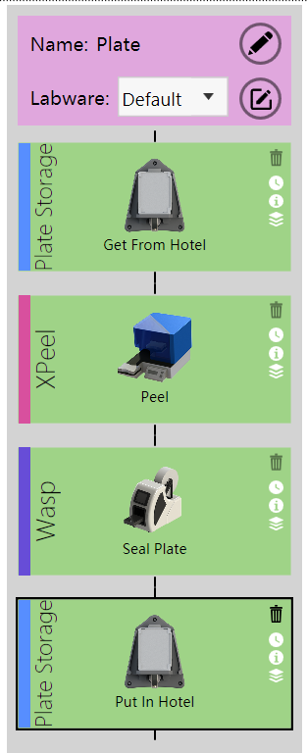

·**单个泳道的排程：其中泳道节点均为单板设备和存储设备。**

·**任务图**：

5s

7s

12s

7s

10s

7s

5s

62

52

42

32

22

1

0

END

13362

122

11

1002

92

8

7

Task 0 : Plate从冰箱出板。 OCCUPY: [0] RELEASE:[]

Task1 : 机械臂从冰箱取板，放到撕膜机上。 OCCUPY: [1],[2] RELEASE:[0],[1]

Task2：撕膜机进行撕膜。 OCCUPY: [3] RELEASE:[3]

Task3：机械臂从撕膜机取板，放到封膜机上。 OCCUPY: [1],[4] RELEASE:[1],[2]

Task4: 封膜机执行封膜操作。 OCCUPY: [5] RELEASE:[5]

Task5：机械臂从封膜机取板，放到冰箱板位上。 OCCUPY: [1],[0] RELEASE:[1],[4]

Task6：冰箱执行收板操作。 OCCUPY: [] RELEASE:[0]

**Resource：**

Positions:

0：冰箱出板位置 1：机械臂资源 2：撕膜机板位 3: 撕膜机工作资源

4：封膜机板位 5：封膜机工作资源

Machines：

0：冰箱 1：机械臂 2： 撕膜机 3：封膜机

Machine与position 对应关系：M0：[0] M1:[1] M2:[2，3] M3:[4，5]